**LEZIONE 2**

**Il calcolo della prevalenza interna ad una pompa: l’equazione di Eulero**

Per il calcolo della prevalenza interna[1], ovvero per il calcolo dell’energia per unità di tempo (potenza) e per unità di massa, che la palettatura (la girante) cede all’acqua che l’attraversa, si assume che il moto del fluido, all’interno della pompa, sia *stazionario* e *monodimensionale*.

Moto stazionario significa che siamo in condizioni di regime, ovvero che la velocità della girante è costante e la velocità dell’acqua in un qualsiasi punto (all’interno della stessa girante) non varia nel tempo.

Moto monodimensionale significa che la velocità dell’acqua è solo funzione della distanza *r* dall’asse di rotazione della girante. Per visualizzare questo concetto si faccia riferimento alla figura 1. In essa si vede un “condotto” compreso fra due pale (evidenziate in rosa). All’interno di questo condotto è tracciata la traiettoria di una particella liquida che si muove dall’imbocco nella girante alla sua periferia.

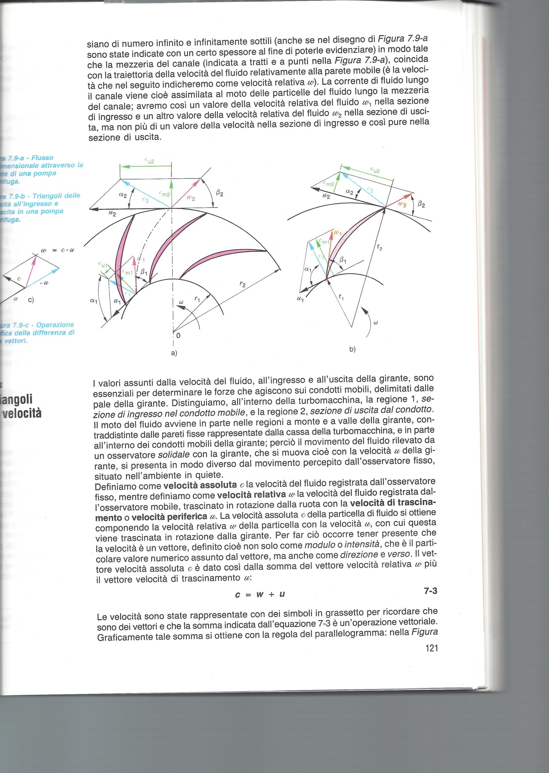

Figura 1. Rappresentazione dei triangoli di velocità all’ingresso e all’uscita della girante di una pompa centrifuga. La linea tratto e punto rappresenta una generica traiettoria di una particella liquida.

La velocità della particella liquida (relativa alla girante) è tangente in ogni punto della sua traiettoria e proiettata verso l’esterno. Di queste traiettorie ne possono essere tracciate infinite all’interno del condotto fino ad arrivare a quelle che coincidono con il profilo interno (a sinistra) ed esterno (a destra) delle due pale che delimitano il condotto mobile. Fissata una distanza *r* dall’asse di rotazione, l’entità della velocità su tutte le infinite traiettorie è la stessa e caratterizzabile da un insieme di vettori tutti uguali ciascuno tangente alla relativa traiettoria. Questo vuol dire che all’interno del condotto, a parità di *r*, la velocità (in modulo) è la stessa in ogni punto (moto monodimensionale).

Torniamo a guardare la figura 1. In essa vediamo i triangoli di velocità relativi alla particella liquida nella sezione di ingresso del condotto mobile (velocità contrassegnate dal pedice 1) e nella sezione di uscita (velocità contrassegnate dal pedice 2). Il significato dei simboli è il seguente:

*c*: velocità assoluta registrata dall’osservatore fisso (posizionato a terra);

*w*: velocità relativa registrata dall’osservatore mobile (posizionato sulla girante e quindi trascinato dalla sua rotazione); è tangente alla traiettoria considerata e quando questa coincide con la pala, è tangente alla pala;

*u*: velocità di trascinamento o tangenziale.

La velocità assoluta *c* (che è un vettore) si ottiene come somma vettoriale (con la regola del parallelogramma) dei due vettori rappresentativi la velocità relativa *w* e la velocità tangenziale *u*.

Nella figura 1 sono ben distinguibili il triangolo delle velocità in ingresso e il triangolo delle velocità in uscita. Oltre alle tre componenti di velocità prima evidenziate, è possibile riconoscere anche le seguenti due componenti nei due triangoli in ingresso e uscita: *cm,* ovvero la componente meridiana della velocità assoluta (la cui retta di azione passa per il centro di rotazione della girante) e *cu* ovvero la componente tangenziale della velocità assoluta (perpendicolare alla componente meridiana). Infine, nei triangoli sono evidenziati gli angoli *α* e *β*. L’angolo *α* è quello compreso fra la velocità assoluta e la velocità tangenziale mentre l’angolo *β* è quello compreso fra la velocità relativa e la retta di azione della velocità tangenziale.

Volendo passare adesso al calcolo della prevalenza interna, occorre ricordare che essa, come già detto in precedenza, è una “potenza per unità di massa” e quindi “lavoro nell’unità di tempo per unità di massa”. Il lavoro è d’altronde “forza per spostamento”. Mettiamo allora in evidenza le forze in gioco. Dall’idraulica ricordiamo la seguente equazione vettoriale relativa al teorema della quantità di moto da applicarsi a un volume di controllo:



dove **G** rappresenta la risultante della forza peso dell’acqua contenuta all’interno del volume di controllo, **Π** la risultate delle forze esterne applicata alla superficie che delimita il volume di controllo, **M1** e **M2** il vettore quantità di moto entrante e uscente. Questa equazione è valida per un sistema *non* rotante. Nel nostro caso, il volume di controllo deve essere visto come l’insieme delle condotte comprese fra le diverse pale (le condotte mobili della girante) e tale volume è di fatto rotante attorno all’asse delle girante. Anziché considerare le forze prima richiamate occorre considerare il loro momento rispetto al centro di rotazione. Poiché la forza peso dell’acqua contenuta dal volume di controllo considerato (ovvero presente nei condotti mobili della girante) ha una retta di azione che passa per il centro di rotazione della girante, il suo momento è nullo. Pertanto possiamo scrivere:



dove *Mi* [N⋅m] rappresenta il momento della risultante delle forze esterne che agiscono sul volume di controllo (ovvero la risultante delle forze esercitate dalla palettatura sull’acqua presente nei condotti mobili);  [N⋅m] rappresenta il flusso del momento della quantità di moto uscente;  [N⋅m] rappresenta il flusso del momento della quantità di moto entrante; la portata in massa che attraversa l’insieme delle condotte mobili che formano la girante[2]; *r1* e *r2* sono il raggio in ingresso e in uscita (vedi figura 1) Per inciso nell’eq. compaiono solo *cu1* e *cu2,* ovvero le componenti tangenziali delle velocità assolute in ingresso e in uscita, in quanto le componenti meridiane *cm1* e *cm2* passano, per costruzione, per il centro di rotazione e quindi non hanno momento rispetto a esso.

Il lavoro compiuto nell’unità di tempo dalla coppia *Mi* trasmessa dalla palettatura al liquido è dato da:

 [J/s = W]

dove *ω*  rappresenta la velocità di rotazione ovvero lo spostamento (angolare) nell’unità di tempo*[3]*. Sostituendo l’eq. nell’eq. si ottiene:

 [J/s = W]

Ricordando che la velocità tangenziale di una particella liquida distante *r* dal centro di rotazione è:



l’eq. può essere riscritta nel seguente modo:

 [J/s = W]

L’eq. è anche detta *equazione di Eulero*.

Il rapporto fra *Pi* [J/s] e [kg/s] rappresenta il *lavoro massico* [J/kg] ovvero la potenza trasferita all’unità di massa e si indica con *li*:

 [J/kg]

Nella prima lezione abbiamo visto che la prevalenza (esterna) *h* di una pompa (intesa come differenza fra il carico *hu* di energia alla flangia di uscita e il carico *he* di energia alla flangia di ingresso) viene espressa con dimensioni pari a una lunghezza (tipicamente in metri). Quale è allora la relazione fra *h* e *li*?

Dividiamo *li* per *g*, accelerazione di gravità [m/s2] e otteniamo:

 [m]

Infatti, se combiniamo le unità di misura, abbiamo che *li* è [J/kg = (N⋅m)/kg = ((kg⋅m/s2)⋅m)/kg = m2/s2], mentre *g* è [m/s2]. Da cui segue l’unità di misura riportata nell’eq. .

In sintesi, si può allora dire che l’eq. rappresenta la prevalenza interna *hi*. Il rapporto fra la prevalenza (esterna) *h* e la prevalenza interna *hi* è minore di uno, ovvero . Questo dipende dal fatto che all’interno della pompa una parte di potenza ceduta dalle pale all’acqua viene dispersa per urti e attriti, come risulterà evidente più avanti quando introdurremo il concetto di rendimento.

Si osservi adesso che l’eq. può essere massimizzata azzerando *cu*1 (*u1* non può essere azzerata in quanto dipende da *ω,* ovvero dalla velocità angolare di rotazione). Il progetto della turbopompa viene quindi sempre realizzato in modo tale da rendere nulla la componente tangenziale della velocità assoluta di ingresso *cu1* (chiamata anche componente di pre-rotazione, in quanto si tratta di una rotazione generata dalla parte fissa, la cassa, della macchina).

L’eq. quando *cu1* = 0 risulta:



Nel seguito faremo riferimento a quest’ultima espressione per esprimere la prevalenza interna di una pompa.

**Pompa centrifuga**

I triangoli di velocità sono quelli mostrati in figura 1. Le velocità periferiche (tangenziali) in corrispondenza dei raggi *r1* (ingresso) e *r2* (uscita) sono:



Imponendo la continuità fra la portata massica in uscita e quella in entrata, si può scrivere:



dove *ρ* rappresenta la densità [kg/m3] dell’acqua[4] e *cm1* e *cm2* sono le componenti meridiane della velocità assoluta in ingresso e in uscita, a loro volta ortogonali alla superficie di ingresso (di larghezza *b1*) e in uscita (di larghezza *b2*) (vedi figura 2).

L’eq. se riferita alla portata volumetrica *Q* diventa:



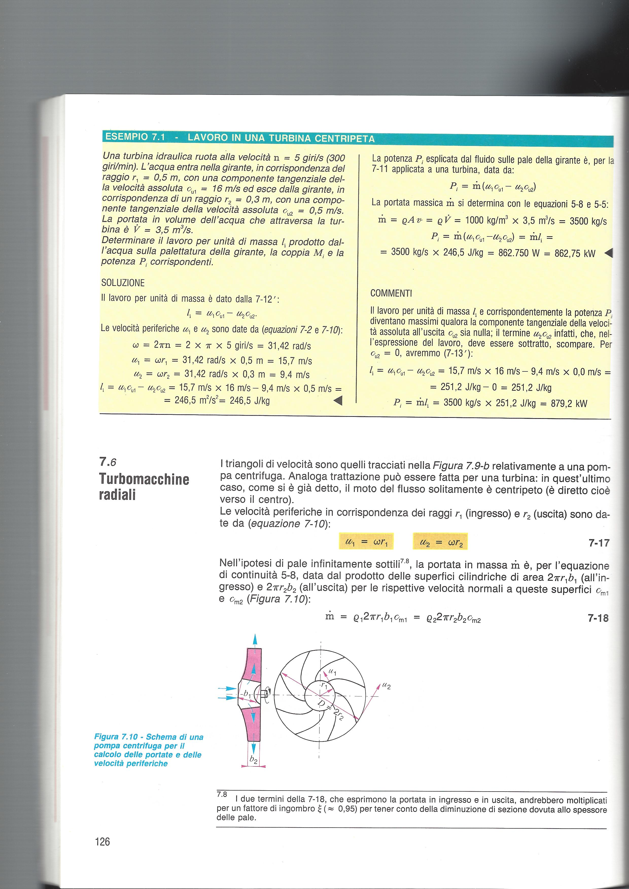

Figura 2. Schema di una pompa centrifuga per il calcolo della portata e velocità periferiche

E’ importante notare che una volta fissata la portata *Q* e noti *ω*, *r*1, *r*2, *b*1 e *b*2, i triangoli in ingresso e in uscita *sono perfettamente noti* e quindi è noto il lavoro massico *li* (ovvero la prevalenza interna *hi*).

Nelle condizioni di lavoro massico massimo (ovvero di prevalenza interna massima, eq. ) la componente di velocità *cu1* è nulla in quanto *α1* =90°; di conseguenza *c*≡*cm1*. In sintesi:



All’uscita la componente tangenziale della velocità *cu2* è esprimibile nel seguente modo (vedi figura 3):



dove *wu2* rappresenta la proiezione di *w2* (velocità relativa in uscita) sulla tangente alla circonferenza e pertanto è esprimibile come:



Il lavoro massico nel punto di progetto diventa quindi, nel caso di turbopompa centrifuga:



Da quest’ultima equazione si nota che il lavoro massico *li* (ovvero la prevalenza interna *hi*=*li*/*g*) può essere massimizzato aumentando l’angolo di uscita *β2* (a parità di *ω* e *r2*).

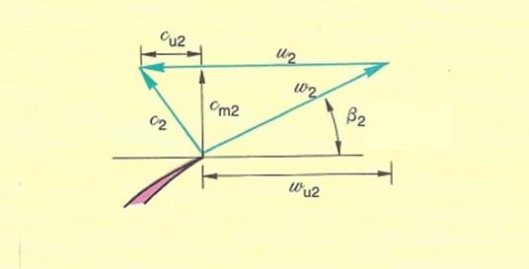

Figura 3 Triangolo di velocità alla punta della pala di una pompa centrifuga

La figura 4 mostra dei profili di pala con tre diversi angoli di uscita, spesso indicati con *pale all’indietro* (*β2* < 90°), *pale in avanti* (*β2* > 90°), *pale radiali* (*β2* = 90°).

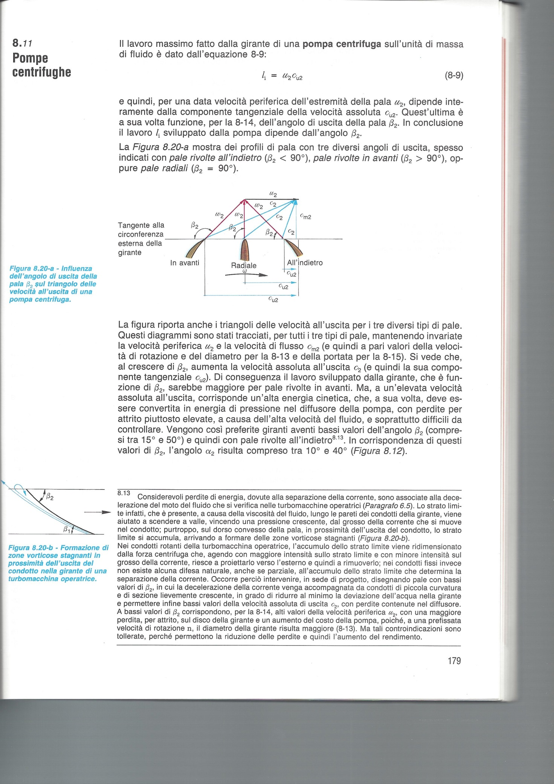

Figura 4. Effetto dell’inclinazione della pala sulla componente *cu* della velocità assoluta.

E’ evidente dalla figura 4 che il valore di *β2* maggiore lo si ha nel caso di pale in avanti. In questo caso è anche massimo il valore di *cu2* e il valore della velocità assoluta in uscita *c2*. In sostanza si dovrebbe dedurre che nel caso di turbopompe centrifughe al fine di massimizzare il lavoro massico *li* (o equivalentemente, la prevalenza interna *hi*), a parità di *ω*, *r1* e *r2* (e quindi di *u1* e *u2*), si dovrebbe optare per il sistema di pale in avanti, e ciò sembrerebbe in contraddizione con la figura 1 di questa lezione e le figure 7 e 8 della lezione 1, dove invece il sistema di pale mostrato è all’indietro. In effetti, a una elevata velocità assoluta in uscita, corrisponde una elevata energia cinetica, che, a sua volta, deve essere convertita in energia di pressione all’interno della voluta, con perdite di attrito elevate, tanto più elevate quanto più elevata è l’energia cinetica. Vengono quindi preferite giranti con pale rivolte all’indietro con *β2* compreso fra 15° e 50° perché con esse si limitano le perdite di energia all’interno della pompa.

**Pompa assiale**

La maggior differenza tra una pompa assiale e una pompa centrifuga (esaminata nella precedente sezione) risiede nel fatto che in questo caso non vi sono variazioni della velocità periferica *u* tra ingresso e uscita in quanto il raggio *r* rimane lo stesso sia all’ingresso sia all’uscita (figura 5).

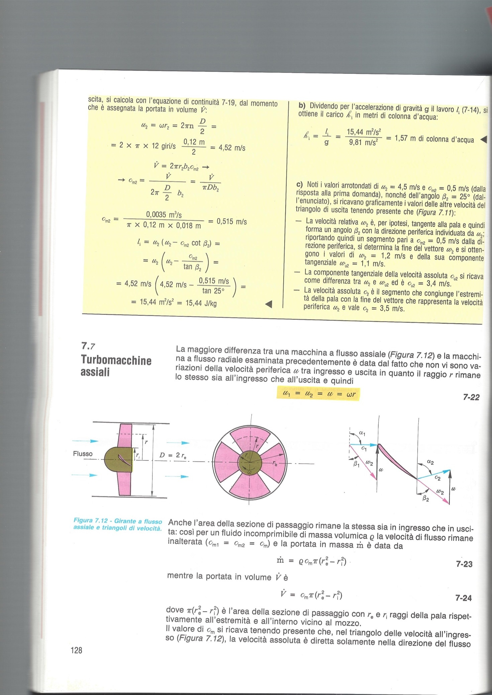

Figura 5. Girante a flusso assiale e triangoli di velocità

Ne segue:



Anche l’area della sezione di passaggio è la stessa (in ingresso e in uscita). Poiché la portata *Q* in ingresso e in uscita è la stessa (condizioni di stazionarietà), ne segue:



dove  è l’area della sezione di passaggio e *re* e *ri* sono i raggi della pala rispettivamente all’estremità e all’interno vicino al mozzo. Da cui segue:



In sostanza le eqq. e ci dicono che fissata la portata è noto *cm*. Guardando inoltre la figura 5 si osserva che *α1* = 90° (l’acqua entra nella girante in modo ortogonale al suo piano di rotazione) e quindi:



essendo *c1* la velocità assoluta in ingresso. Inoltre, essendo il triangolo in ingresso un triangolo rettangolo, si ha:



Poiché *cm1* è noto dall’equazione di continuità (fissata che sia la portata *Q*) e *u* è noto dall’equazione , ne segue che:



L’eq. fornisce quindi l’angolo di attacco (o di ingresso) della palettatura al variare di *r* (si tenga presente che *cm1* e *ω* in questo momento si devono ritenere fissati per quanto detto in precedenza). La figura 6 mostra la diminuzione dell’angolo *β1* all’aumentare della velocità periferica (tangenziale) passando dal mozzo alla punta delle pale. In sostanza il progettista, con riferimento ad una assegnata portata *Q*, *re* e *ri*, e *n* (numero di giri al secondo della girante) avrà cura di conformare l’angolo di ingresso delle pale secondo la in modo che l’acqua si possa “poggiare” direttamente su di esse senza urtarvi.

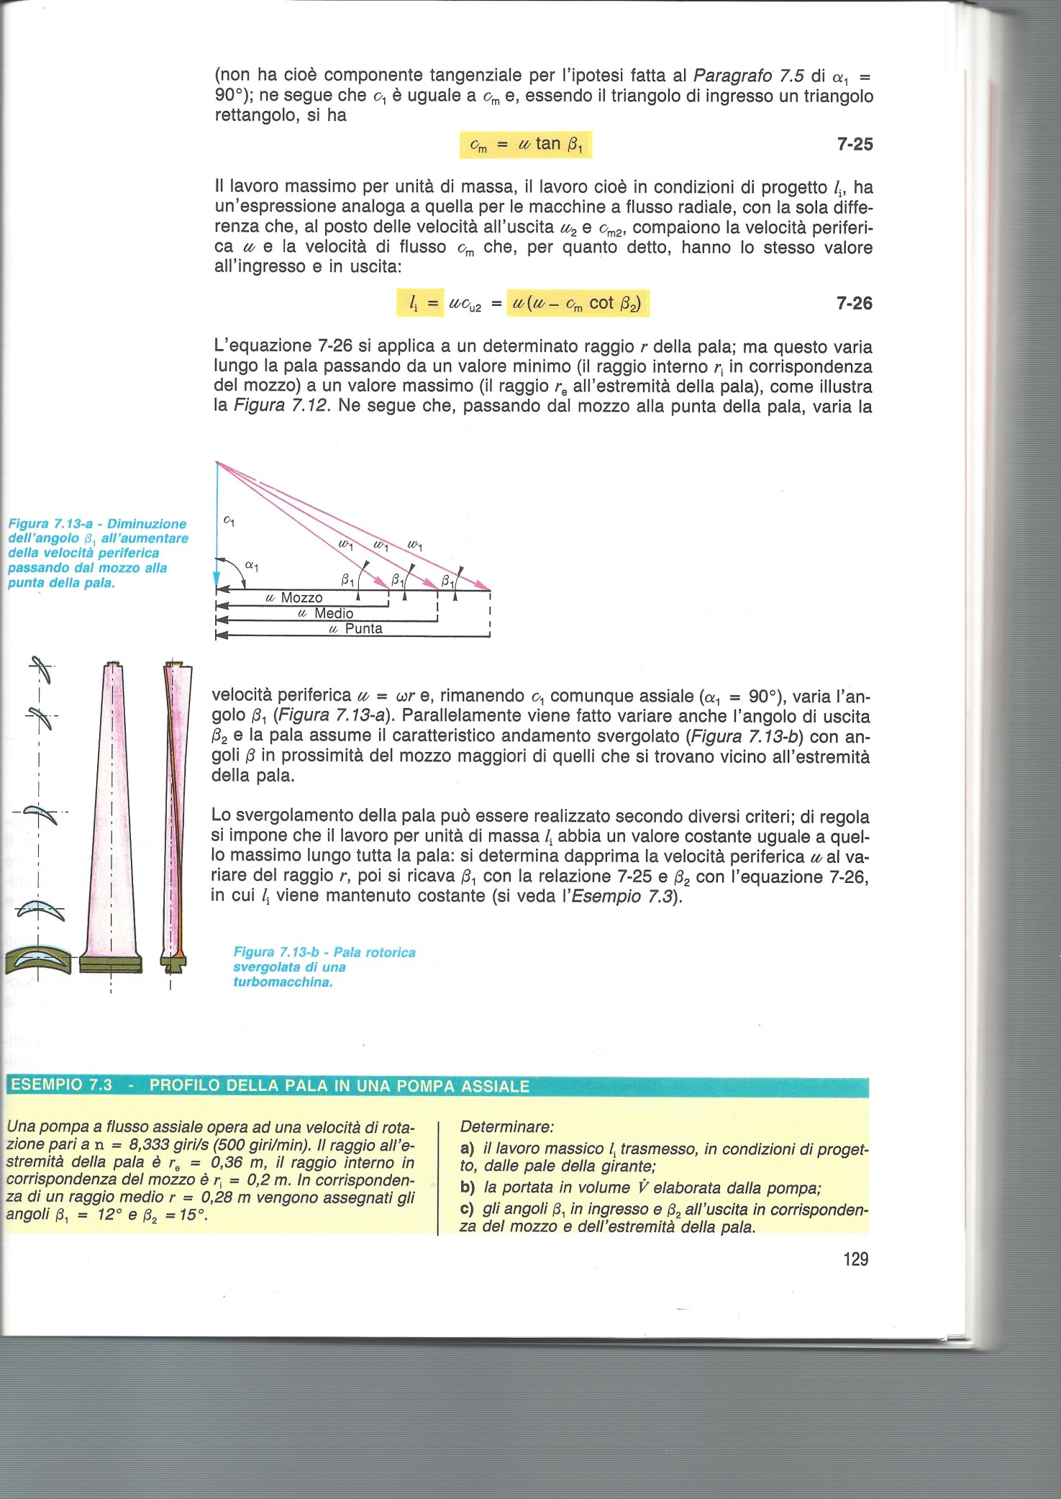

Figura 6. Diminuzione dell’angolo *β1* all’aumentare della velocità periferica (tangenziale) passando dal mozzo alla punta della pala.

L’angolo in uscita *β2* viene invece tenuto sotto controllo appoggiandosi all’equazione che esprime la prevalenza interna *hi*. Tenendo conto che in una pompa assiale *α1*=90° (vedi figura 5) ne segue che la prevalenza interna può essere *sempre* espressa tramite l’eq. , ovvero tramite l’eq. . Facendo riferimento a quest’ultima, le velocità *u2* e *cm2* sono adesso rappresentate rispettivamente dalla velocità periferica (tangenziale) *u* e dalla velocità di flusso *cm* (che per quanto detto in precedenza hanno lo stesso valore sia in ingresso sia in uscita) e quindi si può scrivere:



Si osservi che la velocità periferica *u* è funzione del raggio *r* mentre *cm* è costante per assegnata portata. Al fine di avere *hi* costante lungo lo sviluppo della pala (passando dal mozzo fino ad arrivare alla punta) si procede nel seguente modo:

Si fissa l’angolo *β2* in corrispondenza del raggio medio *rm*=(*re*+*ri*)/2;

Noti *u*=*ω⋅rm* e *cm* (dall’eq. , dopo aver fissato la portata *Q*), si calcola *hi* tramite la ;

A questo punto si impone *hi* costante al variare di *r* e si esplicita *β2* dalla , ovvero:



Tramite la , con *cm*, *hi* e *ω* fissati si calcola *β2* al variare di *r*.

In sintesi le eqq. e consentono di definire rispettivamente l’angolo di ingresso e l’angolo di uscita *fissata la portata e le caratteristiche della girante* (velocità di rotazione e dimensioni). Il risultato è il tipico andamento svergolato mostrato nella figura 7.

E’ importante adesso capire cosa succede in una girante di una pompa assiale progettata attorno a un certo valore di portata, quando la portata, ad esempio diminuisce.

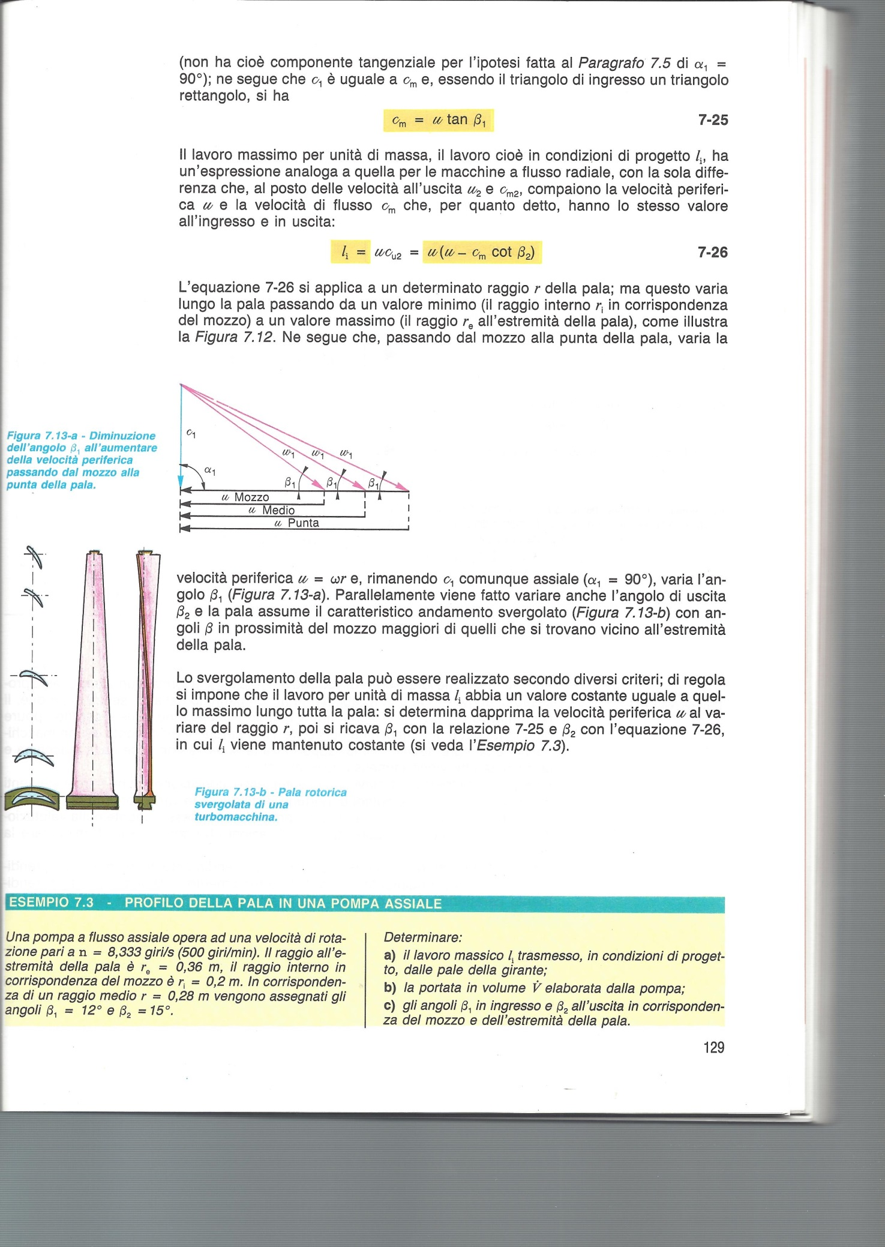

Figura 7. Pala svergolata di una pompa assiale

La figura 8 evidenzia in nero i triangoli di velocità in ingresso e in uscita e in rosso gli analoghi triangoli corrispondente ad una portata *Q1* minore della portata di progetto *Q*.

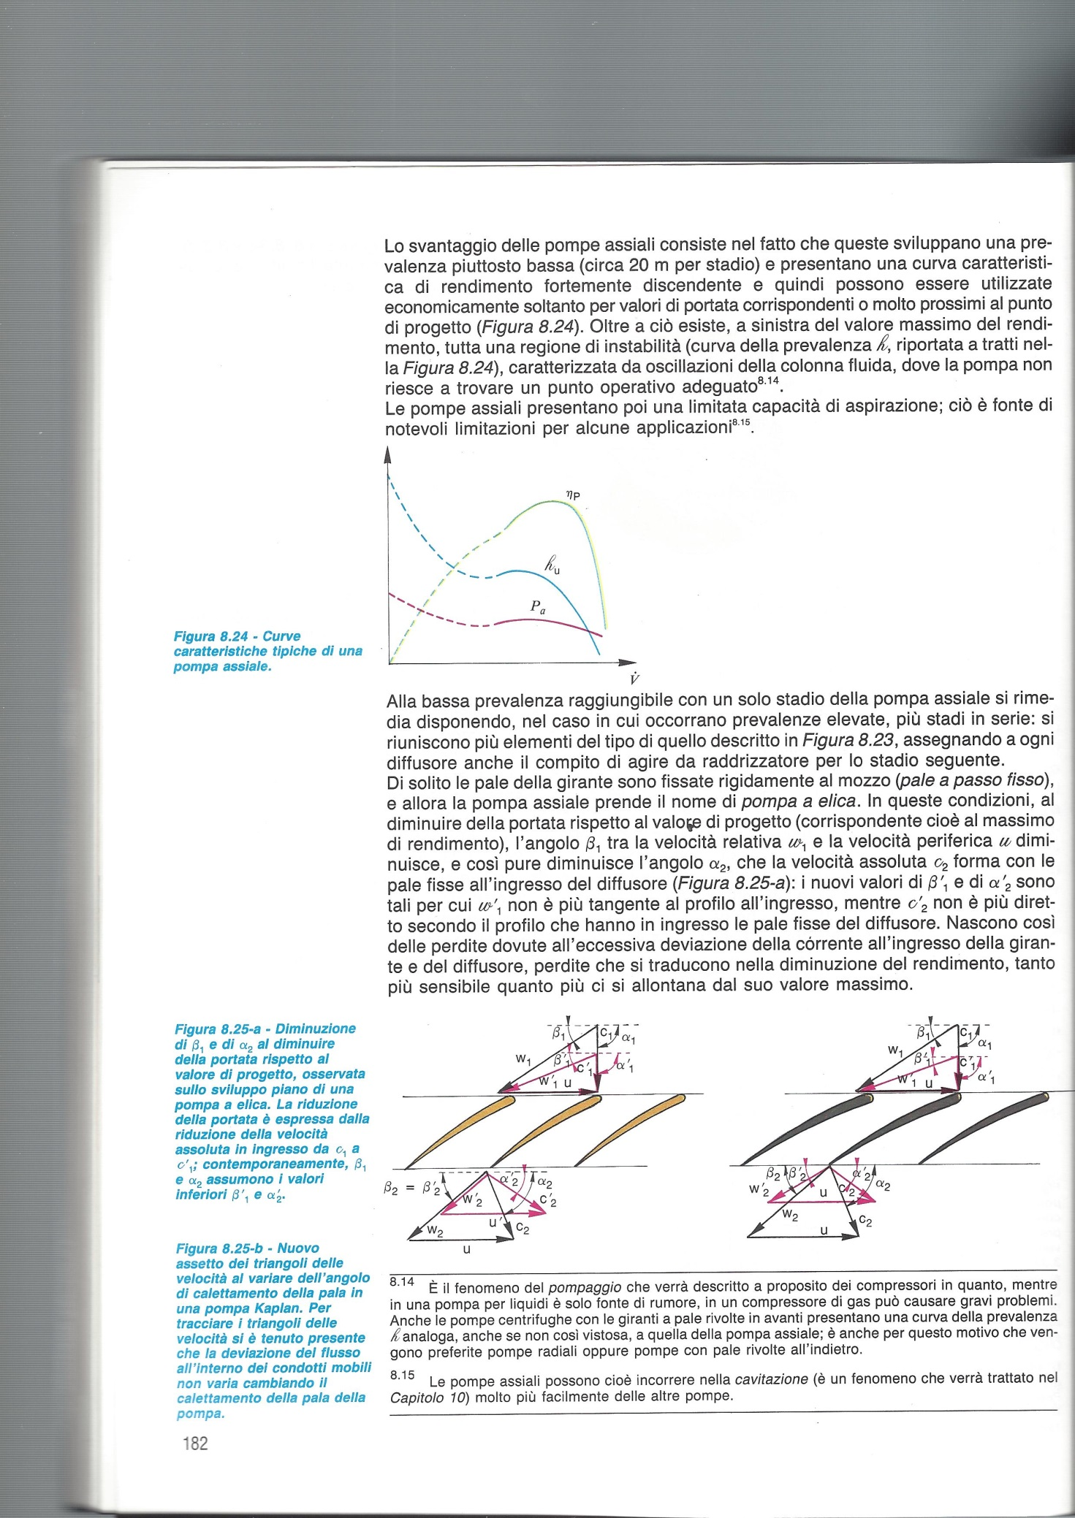

Figura 8. (a sinistra) Diminuzione di *β*1 e *α*2 al diminuire della portata rispetto a quella di progetto. (a destra) Nuova assetto dei triangoli di velocità al variare dell’angolo di calettamento della pala (pale in nero).

Come si vede l’angolo di ingresso *β1* diminuisce ed è tale per cui l’acqua urta la pala dando luogo a

perdite di attrito. Anche l’angolo di uscita *α*2 cambia e questo ha una conseguenza sulle pale dell’eventuale diffusore a valle della girante[5]. Infatti anche in quest’ultimo caso l’acqua andrà a urtare sulle pale del diffusore la cui angolazione sarà stata definita in relazione alla portata di progetto. Al fine di attenuare questi effetti, che in ogni caso ci dicono che in una pompa assiale, non appena ci si discosta dalla portata di progetto, le perdite per attrito e urti si fanno sempre più marcate, è possibile adottare pale ad assetto variabile, ovvero pale che mutano la loro inclinazione al variare della portata (vedi figura 8, pale colorate in nero).

**Testo di riferimento**

G. Cornetti, Macchine Idrauliche, vol.1, edizioni il Capitello, Torino, 1991

A. Bianchi, U. Sanfilippo, Pompe e Impianti di sollevamento, Hoepli, 2001

1. Nella precedente lezione è stata definita la prevalenza di una pompa che deve intendersi come prevalenza esterna. In questa lezione vediamo come la prevalenza si formi all’interno della pompa (prevalenza interna) e che relazione ci sia fra la prevalenza interna e la prevalenza. Per inciso, la parola “prevalenza” senza alcun aggettivo verrà sempre utilizzata per indicare la prevalenza esterna.
2. Si ricordi che si è assunto che il moto sia stazionario e pertanto la portata massica che entra nella girante nel generico istante uguaglia la portata massica in uscita, da cui al di fuori delle parantesi nell’eq. .
3. *ω* = 2*πn* [rad/s] con *n* [numero giri/s].
4. Il simbolo *ρ* non ha pedice in quanto stiamo trattando una macchina idraulica dove quindi la densità del fluido non muta durante il processo di trasferimento dell’energia (vedi lezione 1).
5. Nella lezione 1 abbiamo fatto vedere che a valle di una girante di una pompa assiale vi è sempre un diffusore che ha la funzione di raddrizzare la velocità in uscita in modo da abbattere l’effetto di moto elicoidale impresso dalla girante all’acqua.